Ejercicio_2
Marcos Miquel Lisarde

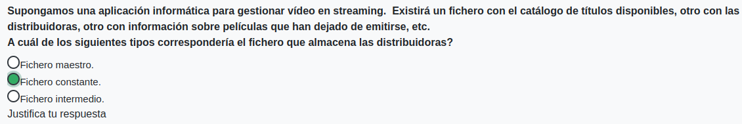
Considero que es un fichero constante, ya que contiene información que no es crucial ni es la información principal que se promueve, si no que es información adicional al producto principal.

